
活動報告表
活動名稱 | 無障礙校園環境說明
活動日期 | 107年11月29日 | 活動地點 | 簡報室
活動對象 | 總務主任 | 參加人數 | 2人
活動成效 | 無障礙校園環境說明
活動照片
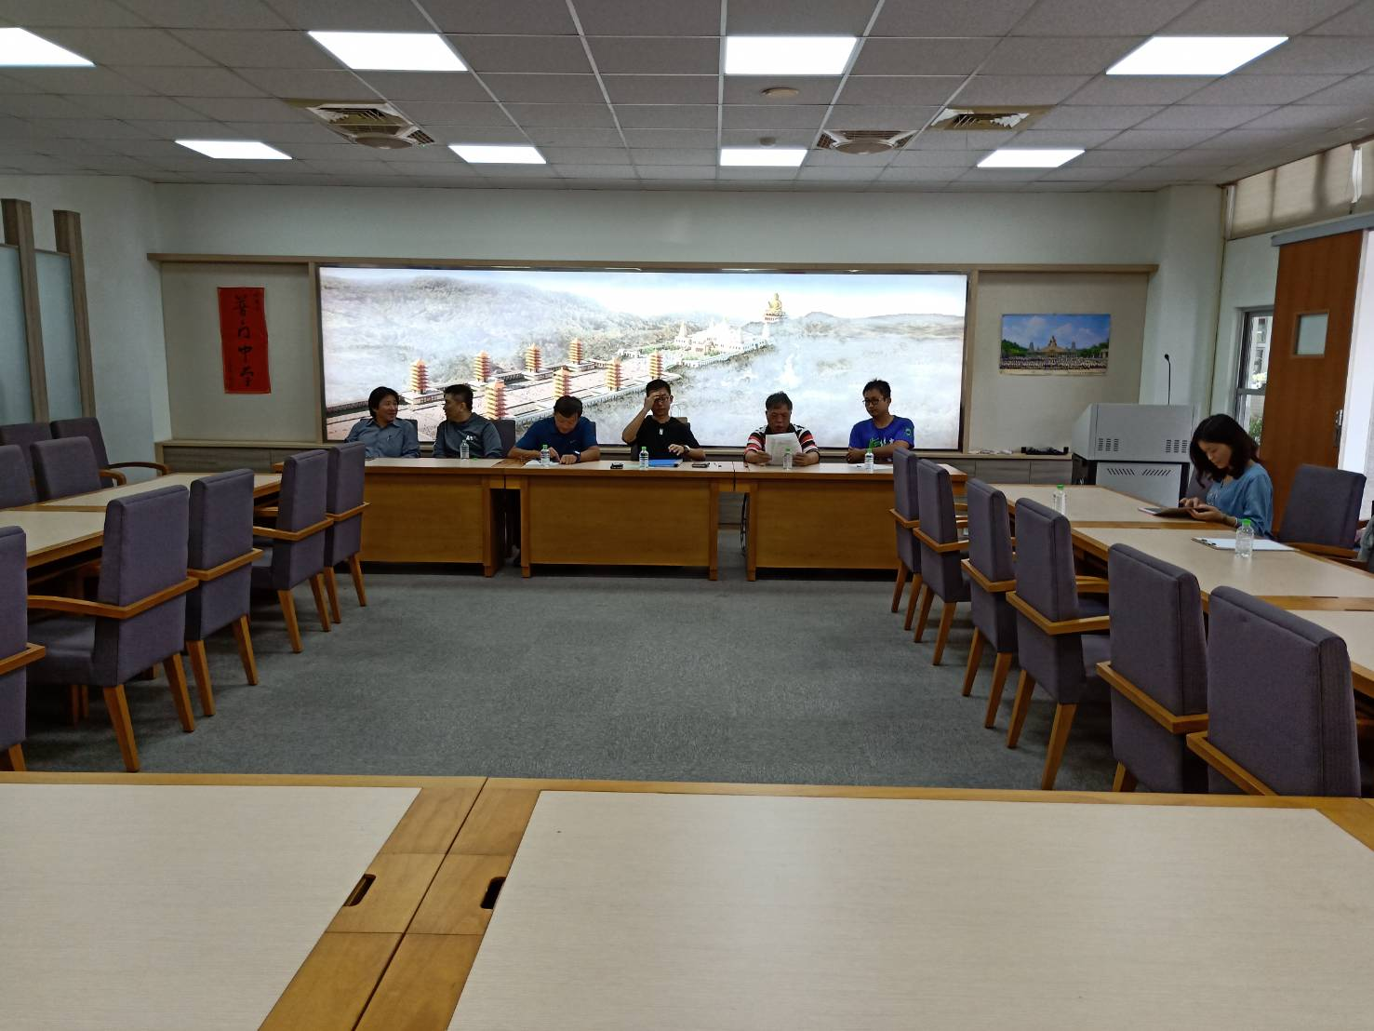
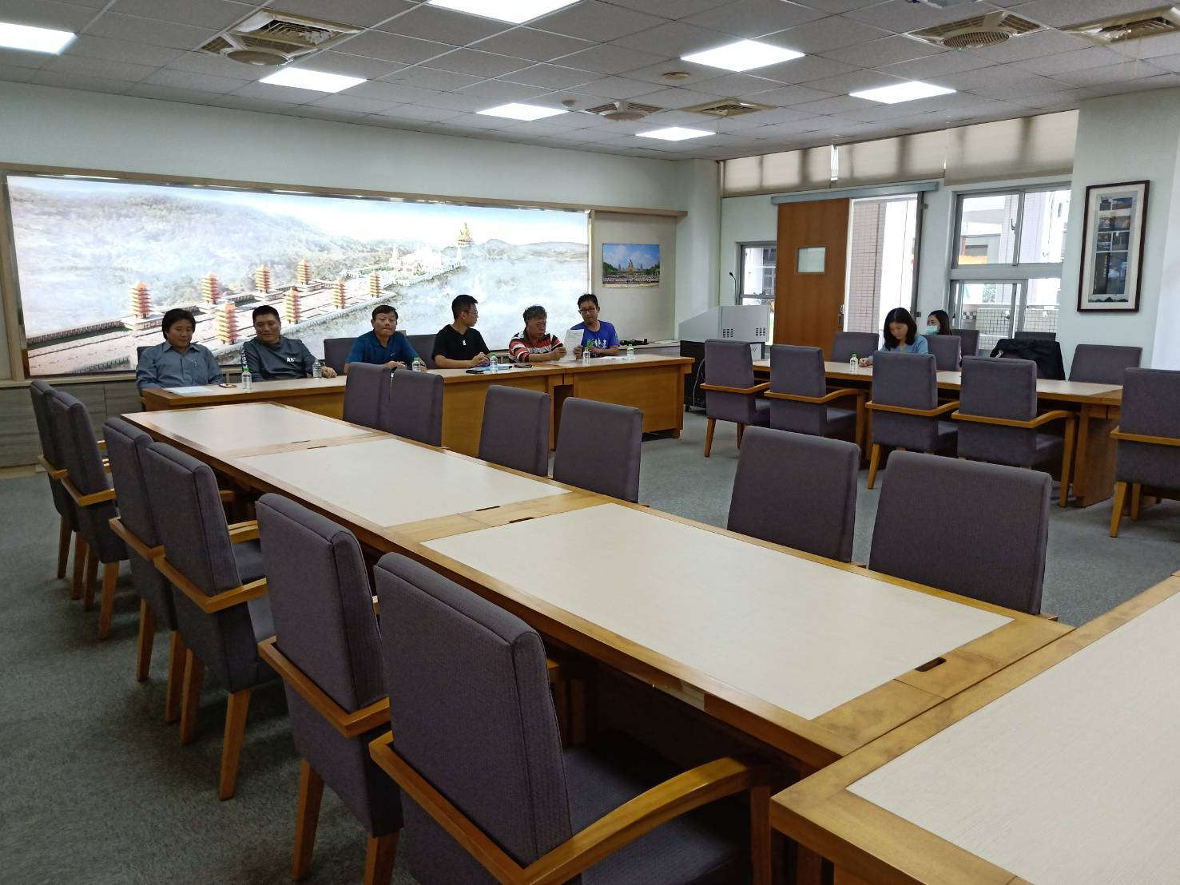

活動照片
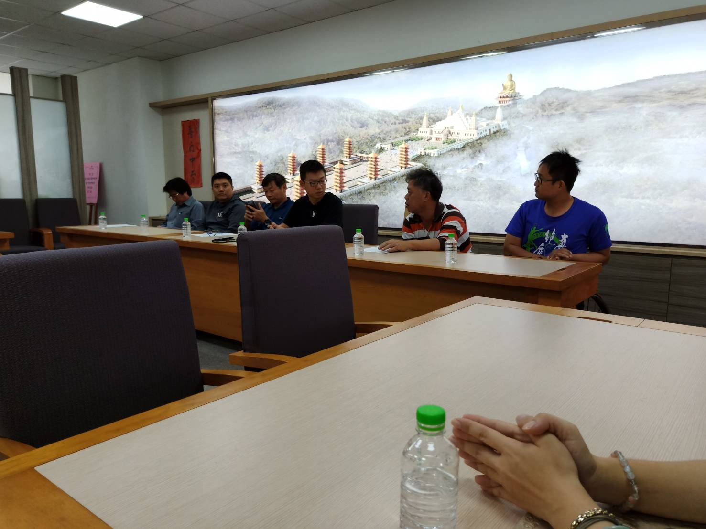
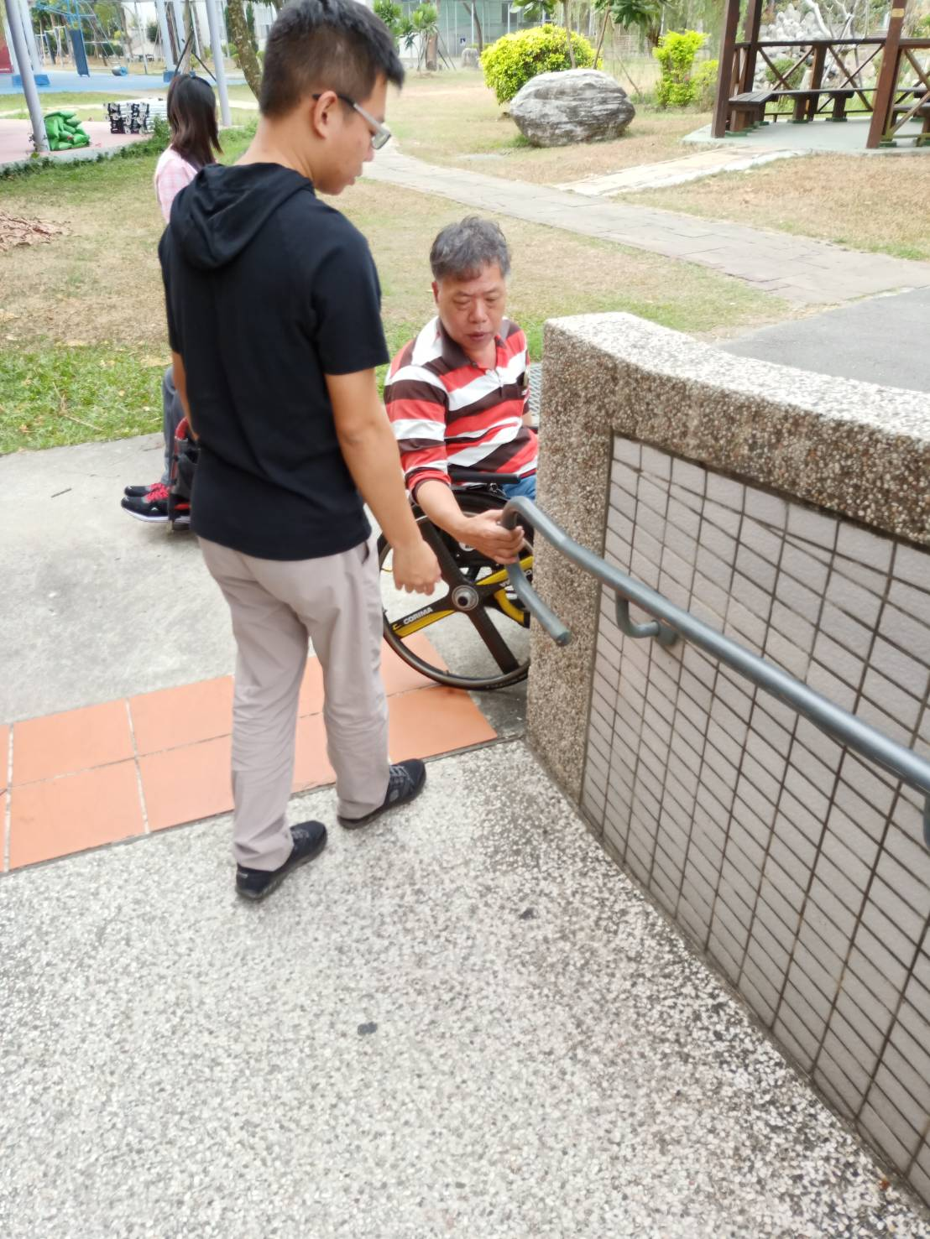

活動照片
